高雄市立中正高中114學年度第2學期
國中第1次教學研究會議紀錄—藝術領域
一、時間︰民國 115年 3 月 3 日(星期二 ) 9:40 ~10:40 。
二、地點︰ 4F誠齋
三、簽到表：如附件
四、主席致詞
五、宣導事項：如議程
六、會議照片
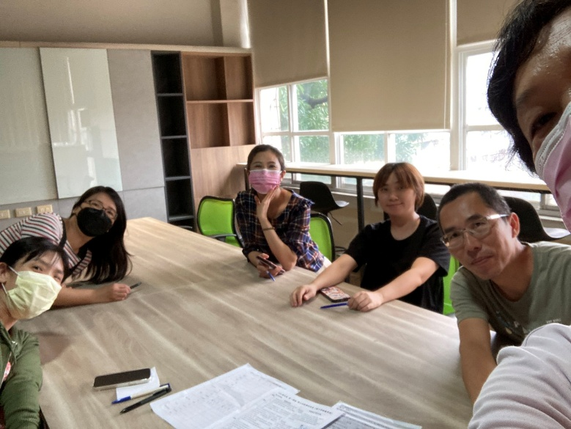 | 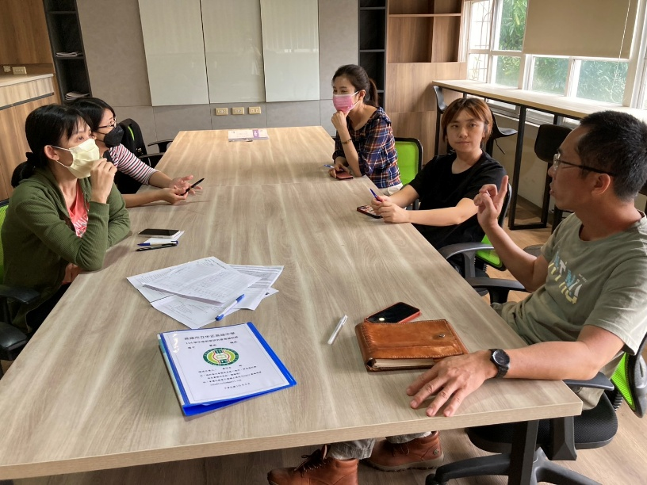

七、討論事項
- 針對(1)設計課堂中學習表現任務以提高學生參與程度、(2)如何在課程執行動態評量，請分享有效之教學策略。
●討論：1)提問、上台、分組、加分
2)個別指導、平時紀錄
- 請藝術領域協助確認「本校兼職行政、導師遴選辦法」之代表人選。
●討論：盧怡杏
因盧怡杏師擔任召集人和級導師，所以級導師由陳明玉老師代表
- 近日巡堂發現學生上課趴睡人數較多，懇請各位老師叫醒學生並關切其學習狀況，感謝大家。
●討論：1)已傳達
2)趴睡的座號登記在點名簿→學務處人員記錄→至教官室集合，校安愛的叮嚀→累積至一定次數後由學校通知家長處理
- 「高雄市立中正高級中學教師兼任行政職務、導師聘任要點」委員會開會時間規劃(一段3/24-1330-1600、二段5/5-1330-1600)
●討論：已傳達
- 推動高雄校園通App(請國一、二導師協助鼓勵家長安裝app，ttps://affairs.kh.edu.tw/7987/page/view/8，以利後續建置到校及離校刷卡系統
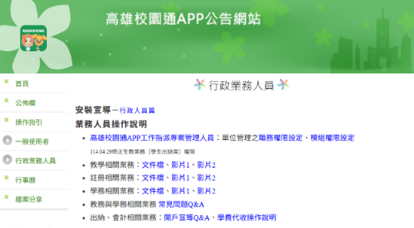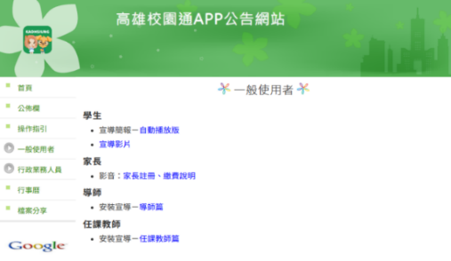
●討論：已傳達
- 請確認下一學年度（115學年度）部定課程計畫撰寫人員名單(填入附表1)。
●討論：已填寫，放紀錄本內
- 請各領域欲申請開設國中（一到三年級）之彈性課程計畫之夥伴，將課程計畫及評鑑表2 彈性課程設計評鑑表提交研究會共同討論，評鑑完畢後於表2下方之評鑑者簽名部分:請寫教學研究會通過並押上日期。
●討論：無需求
- 國三暑期學藝活動預計於（7/13-8/14）辦理；國二暑期學藝活動預計於（7/20-8/14）辦理。
●討論：已傳達
- 112學年度至114學年度執行[部分領域雙語教學計畫]、[雙語生活化計畫]領域、科目及教師臚列如下：
 | 112學年度 | 113學年度 | 114學年度
領域 | 藝術/科技/綜合 | 健體/綜合/科技 | 健體/社會/彈性
科目 | 音樂/生活科技/家政 | 體育/輔導/生活科技 | 健康教育/地理/青少年時間管理
教師 | 高珮馨/許智媖/趙禹菱 | 劉依佳/曾婯芬/許智媖 | 陳惠美/吳昭儀/吳昭儀
請健體、科技、綜合、藝文等領域推派115學年度雙語生活化計畫(部分領域雙語教學)執行科目及教師。
●討論：115學年度→表藝→黃郁芬老師(已跟教務主任說好)
- 請確認段考時程表，若有錯誤請直接在上面註記。
●討論：已傳達
- 請各領域召集人最晚於本學期期中教學研究會前選出新學年負責生涯融入老師(並寫入會議紀錄)，以利持續推展生涯融入。
生涯融入成果，繳交日期為115/06/05(五)前，請尚未完成領域教師協助完成。
●討論：115新學年由高珮馨老師
12. 114學年生涯融入專業分享
●討論：盧怡杏老師已分享

八、臨時動議或其他對學校建議（若無請填無）
⯄科內事務決議留存 | 無
⯄建議  (僅告知不須行政回應) | 無
⯄建議或提案  (須行政回應) | - 請問「本校兼職行政、導師遴選辦法」之代表人選是到115年下學期止嗎？ 116年換人選  - 請在「高雄市立中正高級中學教師兼任行政職務、導師聘任要點」委員會開會前1個禮拜先讓委員知道在議會中將討論的議題和別領域提出的意見，寄到信箱，以利先行收集老師看法。  - 針對趴睡的學生，建議處理方式：  座號登記在點名簿→學務處人員記錄→至教官室集合，校安愛的叮嚀→累積至一定次數後由學校通知家長。  - 請問[導師]的工作項目為何？  - 體育班導師如果是教練或體育老師，因常有公假需副導師當導師，屬性與一般班級不同，安排副導師時要另外輪替。

九、散會

